„MULTIMEDIA HI-FI SHOW“
proljetni hi-fi sajam
The Regent Esplanade
ZAGREB
24.-26. travanj 2009.

Poštovani!
Unikatni i ekskluzivni zvučnici, gramofoni, lampaška pojačala, CD playeri i audiofilski kabeli vrijedni više desetaka tisuća EUR pokazuju se javnosti ovog proljeća u prostorijama luksuznog hotela Esplanade od 24. do 26. travnja 2009. u Zagrebu.
MULTIMEDIA HI-FI SHOW se po četvrti put održava u Zagrebu, održava se 2 puta godišnje (proljeće i jesen), to je sajam na kojem se prikazuju noviteti iz hifi i high-end audio industrije. Sajam je nastao po uzoru na svjetske hifi sajmove, a tri najveća hifi sajma u svijetu su Munchen, Las Vegas i Milano. Specifičnost je što na ovom sajmu uglavnom nema mainstream brendova (npr Sony ili Panasonic), nego se ovdje mogu naći ekskluzivni, vrhunski i nerijetko vrlo skupi brendovi za koje šira mainstream publika uglavnom nije čula. Konkretno, radi se o audio komponentama koje koštaju i do 20 ili 30.000 EUR. Svaki izlagač će u svom salonu prikazati najbolje što ima u ponudi, stoga je ovo jedinstveno prigoda za sve posjetitelje da čuju kako zvuči audio sistem vrijednosti manjeg stana ili vrhunskog automobila. Svaki posjetitelj na sajam može ponijeti i svoj CD ili LP, te po prvi put čuti kako uistinu zvuči njemu omiljena pjesma.
Na sajmu će jedan salon biti rezerviran i za hrvatske proizvođače kako bi se pokazalo da naša proizvodnja ne zaostaje za onom svjetskom. U sustavu će se nalaziti S.A.M. gramofon iz Osijeka, ALB zvučnici iz Zagreba, COLIBRI kabeli iz Rijeke, SUMIC kabeli iz Zagrebe te RING pojačala iz Zagreba.
Multimedia hifi show se razlikuje od ostalih sajmova (poput Velesajma) utoliko što je ovo sajam kućnog tipa, u svakom salonu se stvara ugođaj dnevnog boravka – u salonu se nalazi audio sustav, a ispred njega se nalaze stolice za posjetitelje. Izlagačima je na raspolaganju 6 raskošnih salona (svaki veličine cca 50 m2), plus salon Venice (veličine 100 m2) u kojem će se uglavnom nalaziti štandovi s CD-ovima i LP pločama. I Hrvatska putem ovog hifi sajma prati svjetske trendove – naime zadnjih nekoliko godina vinil, kao nekoć gotovo otpisan medij, doživljava pravi procvat. Revival gramofona je zadnjih nekoliko godina došao sa Zapada, prvenstveno iz Engleske, te se proširio i na Hrvatsku. Brojke kažu da ljudi sve više ponovo kupuju gramofone, a mnogi aktualni svjetski albumi danas se izdaju i na CD-u i na vinilu (npr. Amy Winehouse ili Gibonni kod nas).
Osim opreme koja reproducira glazbu, na sajmu će se moći kupiti i posebni audiofilski CD-ovi i LP ploče. Radi se o malim diskografskim kućama koje izdaju glazbu koju odlikuje najviši mogući nivo produkcije i kvalitete snimke. Takve nosače zvuka su producirali najbolji svjetski producenti i snimljeni su na najboljoj studijskoj opremi.
Iako je hrvatska hifi scena mala u odnosu na svjetske okvire, organizatori sajma su uspjeli izlobirati da se na upravo ovom sajmu neki uređaju prikažu po prvi put u svijetu:
- LAMM L2.1 pretpojačalo (44.000 KN), SVJETSKA PRETPREMIJERA!!
- BRYSTON 14BSST² pojačalo (60.000 KN), EUROPSKA PREMIJERA!!
- NAIM XS pojačalo (12.000 KN), EUROPSKA PREMIJERA!!
- CONRAD-JOHNSON ET-250S pojačalo (50.000 KN), EUROPSKA PREMIJERA!!
Sajam je pokriven od strane svih vrsta medija: TV, internet, tiskani časopisi i radio.
Ovaj sajam je prilika da uživate u zvuku vrućih hifi i highend noviteta, kao i prilika da se ponovo sretnete i družite sa svojim prijateljima audiofilima.
Pozivamo Vas da posjetite proljetni hrvatski hi-fi sajam! Pozvani su audiofili iz svih krajeva Hrvatske, od Vukovara do Dubrovnika, kao i svi audiofili iz nama susjednih država!
Sajam je za javnost otvoren: petak 12-18h, subota i nedjelja 10-18h.
Pred ulazom u hotel će CITROËN, kao glavni pokrovitelj sajma, izložiti novi CITROËN C3 PICASSO i CITROËN C5.
Pozvani su svi ljubitelji dobrog zvuka i glazbe, vidimo se!

Pri dnu se nalaze fotografije nekih proizvoda koji će na sajmu biti izloženi.


Neki uređaji koji će biti izloženi:

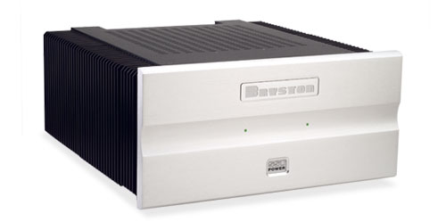
kanadska pojačala BRYSTON

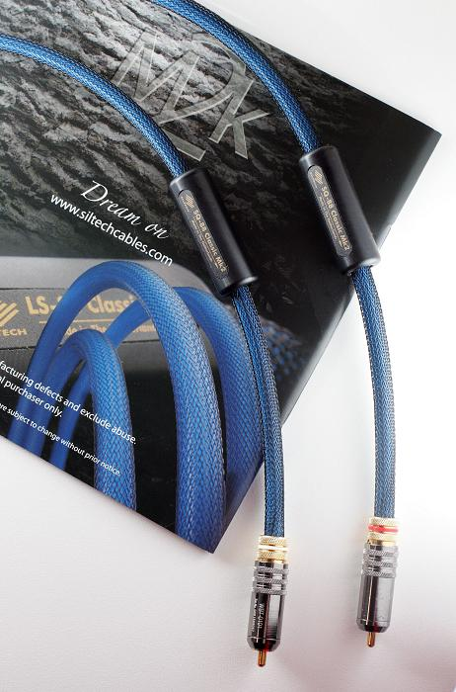
nizozemski SILTECH prozvodi kabele koji spadaju među najskuplje na svijetu, cijene se kreću od 100 USD pa do čak 25.000 USD za njihove top kabele

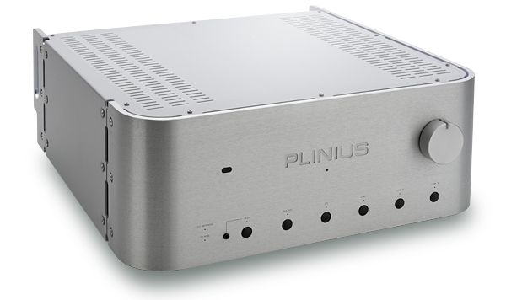
novozelandska firma PLINIUS proizvodi vrlo egzotična pojačala

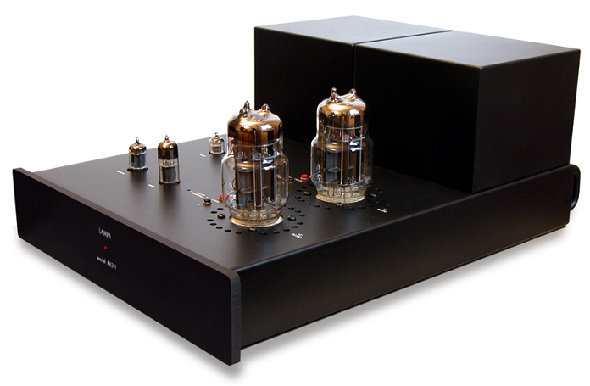
amnerički LAMM prozvodi neka od najskupljih pojačala na svijetu

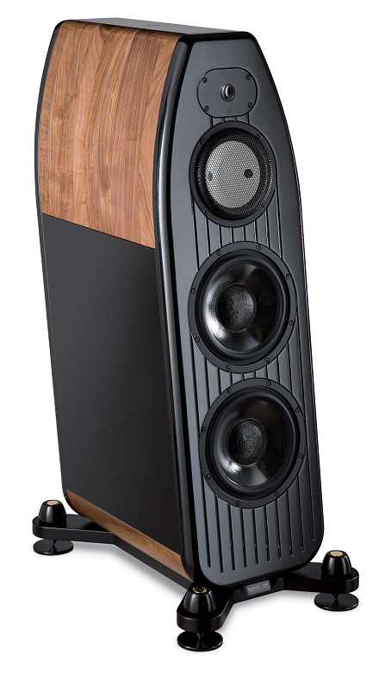
nizozemska firma KHARMA proizvodi zvučnike koje mnogi recenzenti navode kao svoju referencu

